Справка о компании ООО «Сатурн»
Полное наименование: Общество с ограниченной ответственностью «Сатурн»
Генеральный директор: Нилова Анастасия Цатуровна
Сфера деятельности: Оптовая реализация удобрений, средств защиты растений и семян.
География присутствия: Алтайский край, Новосибирская область, Красноярский край, Омская область, Амурская область, Ростовская область, Ставропольский край, Краснодарский край.
Мы являемся официальными дилерами компаний АО «Фертика» (г. Ногинск, Московская область), ООО НПП «Генезис» (г. Новосибирск) и ООО «Волски Биохим (г. Нижний Новгород), ООО «НПК Химия», ООО «Листерра»
Ключевые направления и преимущества:
1. Комплексное обеспечение АПК — поставки органоминеральных удобрений, химических и биологических средств защиты растений, а также высококачественных семян сельскохозяйственных культур.
2. Территориальный охват — работа в ключевых аграрных регионах РФ (от Сибири до Юга России), что позволяет учитывать почвенно-климатические особенности каждой зоны.
3. Сервис «под ключ» — помимо реализации продукции, компания предлагает услуги по подбору оптимальных схем питания и защиты растений, а также организацию доставки сельхозпродукции.
4. Мониторинг состояния посевов в рамках опытно-производственных испытаний с привлечением собственной лаборатории листовой диагностики. Это позволяет своевременно выявлять дефицит элементов питания и корректировать схемы внесения удобрений для достижения максимальной урожайности на тестовых делянках.
ООО «Сатурн» приглашает к взаимовыгодному партнёрству в сфере подбора и доставки сельскохозяйственной продукции.
Мы обеспечиваем:
- индивидуальный подбор удобрений и СЗР под конкретные культуры и регион;
- оперативную логистику и доставку до хозяйства;
- сопровождение на всех этапах (консультации агрономов, контроль качества).
- отлаженную систему хранения продукции, что гарантирует своевременную комплектацию и отгрузку партий зерновых, агрохимикатов и пестицидов.

Надёжность, профессиональный коллектив и многолетние связи в аграрном секторе позволяют нам быть эффективным звеном между производителем и сельхозтоваропроизводителем.

Если у Вас есть вопросы или требуется уточнение, мы всегда готовы предоставить дополнительную информацию.
Контакт для связи:
Алексей, коммерческий руководитель
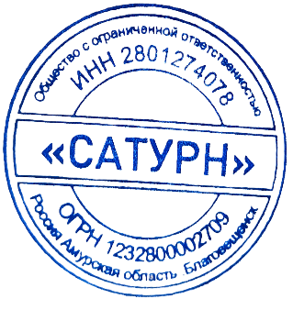
8 (914)-553-48-88;
8 (960)-953-48-88

E-mail: nilov@sssaturn.ru
С уважением, Генеральный директор
Нилова А.Ц. ______________

